江苏省人民政府令
第 108 号

《江苏省行政许可监督管理办法》已于2016年2月18日经省人民政府第80次常务会议讨论通过，现予发布，自2016年4月1日起施行。

省 长 | 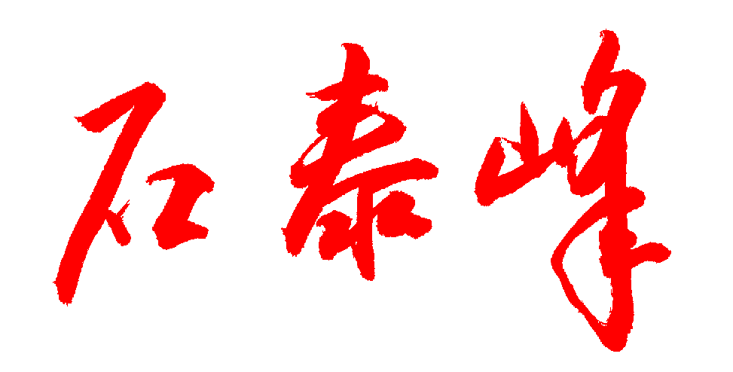
2016年2月24日

江苏省行政许可监督管理办法

第一章 总 则

第一条 为了规范和监督行政许可行为，保护公民、法人和其他组织的合法权益，根据《中华人民共和国行政许可法》等法律、法规，结合本省实际，制定本办法。
第二条 本省行政许可实施的监督管理等活动，适用本办法。法律、法规另有规定的，从其规定。
第三条 行政许可的监督活动应当遵循层级监督与专门监督相结合、监督与自律相结合的原则。
第四条 县级以上地方人民政府应当建立健全行政许可监督管理制度。上级行政机关应当加强对下级行政机关实施行政许可的监督检查。
机构编制管理机关负责行政许可事项清单的统筹管理以及执行情况的监督工作。政府法制机构按照职责开展行政许可监督工作。监察机关按照职责调查处理行政许可实施过程中的违法行为。政务服务管理机构应当协助有关机关做好行政许可监督工作。
第五条 公民、法人和其他组织有权向行政许可实施机关及其上级行政机关、机构编制管理机关、监察机关、政务服务管理机构等举报和投诉违法实施行政许可的行为。

第二章 行政许可实施管理

第六条 行政许可实施机关应当建立行政许可事项清单，并向社会公布。
全省实行统一的行政许可项目名称、编码和设定依据，由省机构编制管理机关组织审核后公布。
第七条 行政许可事项清单实行动态管理。行政许可设定依据等发生变化的，行政许可实施机关应当及时更新行政许可事项清单，报同级机构编制管理机关审核后重新公布。
第八条 法律、法规未设定行政许可的管理事项，行政机关不得以备案、年检、监制、认定、认证等形式变相实施行政许可。
行政许可实施机关不得将同一行政许可事项拆分为多个行政许可事项分别实施。
第九条 行政许可事项依法发生调整的，与该行政许可事项配套的规范性文件制定机关应当及时对其制定的配套规范性文件予以清理。
第十条 县级以上地方人民政府及其部门可以依法将其实施的行政许可委托下级人民政府及其部门实施。但法律、法规规定不得委托的除外。
委托实施行政许可应当采取书面形式，并向社会公布。
第十一条 行政许可实施机关应当编制和更新服务指南，列明实施行政许可的依据、申请条件、基本流程、办理期限和申请的材料、提交方式、收费依据、标准、注意事项等内容。
服务指南、相关格式文本及其填写说明或者范本应当在受理行政许可申请的场所免费提供，并在政务服务网站等向社会公布。
第十二条 县级以上地方人民政府应当按照规定建立统一的政务服务平台，集中办理行政许可等事项。
推进网上办理行政许可，实现行政许可信息资源共享。
依法开展相对集中行政许可权工作，集中行使行政许可权。省机构编制管理机关会同省人民政府法制机构对开展相对集中行政许可权工作予以指导。
第十三条 行政许可实施机关应当按照本级人民政府的要求确定一个内设机构统一受理、审核行政许可申请，送达行政许可决定，并向政务服务中心集中。依法实施相对集中行政许可权的地区按照相关规定执行。
第十四条 依法需要由县级以上地方人民政府两个以上部门分别办理的具有关联性的行政许可，可以由本级人民政府确定一个部门统一接收，向其他部门转送申请材料，并统一送达行政许可决定。相关部门应当并联办理，按照时限要求分别作出行政许可决定。
第十五条 行政许可实施机关受理或者不予受理行政许可申请，应当出具书面凭证，注明日期，加盖本行政机关专用印章；不予受理的，应当说明理由。当场作出行政许可决定的，可以不出具受理的书面凭证。
第十六条 行政许可实施机关应当优化行政许可办理流程，提高工作效率，并在承诺期限内作出行政许可决定。
依法应当先经下级行政机关审查后报上级行政机关决定的行政许可，下级行政机关应当自受理行政许可申请之日起20个工作日内审查完毕，上级行政机关应当自收到下级行政机关审查意见之日起20个工作日内作出行政许可决定。法律、法规另有规定的，从其规定。

第三章 行政许可的评价

第十七条 行政许可实施机关可以对已设定的行政许可的实施情况以及存在的必要性进行评价。
本省设定的行政许可实施满3年或者认为有必要的，行政许可实施机关应当对行政许可的实施情况以及存在的必要性进行评价，并将意见报告该行政许可的设定机关。
机构编制管理机关可以组织对行政许可进行专项评价。
第十八条 行政许可实施机关可以对依法设定的行政许可具体规定的合法性、合理性进行评价，并将意见报告该规定的制定机关。
第十九条 对行政许可进行评价，应当通过调研、听证、论证、网络征询等方式，听取公民、法人和其他组织的意见和建议。
第二十条 组织行政许可评价，可以根据需要委托高等院校、科研机构、社会团体等第三方机构进行。
第二十一条 设区的市人民政府对本省设定的行政许可，经过对其实施情况以及存在的必要性进行评价后，认为可以在本行政区域停止实施的，应当报该行政许可的设定机关决定。
第二十二条 起草地方性法规修订草案时，起草单位应当对该地方性法规设定的行政许可的实施情况进行专项评价，对没有达到预期效果或者不适应经济社会发展要求的行政许可，应当提出修改或者废止建议。
第二十三条 行政许可实施机关应当每年向本级人民政府报告上一年度行政许可的实施情况。

第四章 监督检查

第二十四条 行政许可实施机关的上级行政机关应当加强监督检查，督促行政许可实施机关依法实施行政许可，及时依法处理和纠正违法实施行政许可的行为。
行政许可实施机关应当建立健全实施行政许可的内部监督制度，及时发现和纠正实施行政许可过程中的违法行为。
第二十五条 对行政机关实施行政许可的监督检查应当包括下列内容：
（一）行政许可事项清单的建立和更新情况；
（二）依法取消或者调整行政许可的情况；
（三）依法应当公开、公示、告知、听证等规定的执行情况；
（四）按照法定程序受理、审查行政许可申请以及作出决定的情况；
（五）实施行政许可收费的情况；
（六）内部监督制度建设以及实施情况；
（七）是否存在指定中介机构服务等情况；
（八）相关档案材料的完整性、规范性等情况；
（九）法律、法规、规章规定的其他内容。
第二十六条 对行政机关实施行政许可的监督检查可以采取下列方式：
（一）组织开展行政许可实施情况的全面检查或者重点抽查；
（二）查阅实施行政许可的卷宗、文书、档案等材料；
（三）依托政务服务平台开展电子监察；
（四）对有关行政许可实施活动进行现场监督检查；
（五）向被监督机关及其工作人员调查、核实有关情况；
（六）向被许可人以及有关单位和个人了解情况；
（七）法律、法规、规章规定的其他监督检查方式。
第二十七条 对公民、法人和其他组织举报和投诉的行政许可违法行为，接到举报和投诉的机关应当在职权范围内核实处理后，及时将核实处理情况告知举报人或者投诉人。
未经举报人、投诉人同意，不得泄露其身份信息。
第二十八条 机构编制管理机关、政府法制机构发现行政许可事项依法发生调整后，配套规范性文件的制定机关未及时对其制定的配套规范性文件予以清理的，应当督促其开展清理。
第二十九条 原以行政许可方式管理的事项转移给社会组织的，有关业务主管部门应当加强对社会组织承接事项实施情况的监督检查，并向社会公开社会组织承接事项、管理方式等信息。
社会组织应当加强自律管理，并向社会公开承接事项的管理方式、管理规范、办理程序等信息，接受社会监督。

第五章 责任追究

第三十条 行政许可实施机关违法实施行政许可，在社会上造成不良影响或者严重后果的，年度内不得被评为优秀或者先进单位。
第三十一条 有下列情形之一的，责令改正，对直接负责的主管人员和其他直接责任人员予以诫勉谈话、批评教育或者责令作出书面检查，并依法给予处分：
（一）擅自扩大行政许可实施范围或者增加、减少行政许可条件的；
（二）以备案、年检、监制、认定、认证等形式变相实施行政许可的；
（三）将同一行政许可事项拆分为多个行政许可事项分别实施的；
（四）对依法取消的行政许可继续实施、指定给下属单位、其他组织等继续实施或者以其他形式变相继续实施的；
（五）违反规定将指定机构的咨询、评估作为授予行政许可的条件的；
（六）未经本级人民政府批准，本部门实施的行政许可不进入政务服务中心办理的；
（七）对按照规定应当并联办理的事项未开展并联办理的；
（八）要求申请人提供与其申请的行政许可事项无关的其他材料的。
第三十二条 依法应当给予处分的责任人员有下列情形之一的，应当从重追究责任：
（一）1年内2次以上出现违法实施行政许可被追究责任的；
（二）干扰、阻挠对其违法行为进行调查，或者打击报复投诉人、举报人、证人等的；
（三）造成重大损失或者产生严重社会影响的；
（四）拒不执行依法作出的纠正其违法行为的决定的。
第三十三条 依法应当给予处分的责任人员有下列情形之一的，可以从轻或者减轻追究责任：
（一）主动纠正实施行政许可中的违法行为的；
（二）主动采取措施减少或者避免损失，或者及时消除不良影响的；
（三）检举、揭发他人实施行政许可中的违法行为，情况属实的。
第三十四条 依照本办法规定追究行政许可实施机关责任的，由其上级主管部门或者同级监察机关提出处理建议或者作出处理决定。依照本办法规定对责任人员给予处分的，由其任免机关或者监察机关决定；依照本办法规定对责任人员给予处分以外其他追究方式的，由其任免机关、监察机关或者其他有处理权的机关按照职责权限决定。
责任追究处理决定按照干部人事管理权限抄送同级监察机关、组织和人事部门备案。

第六章 附 则

第三十五条 直接面向社会办理的各类服务事项，参照适用本办法有关规定。
第三十六条 本办法自2016年4月1日起施行。

分送：各市、县（市、区）人民政府，省各委办厅局，省各直属单位。省委各部委，省人大常委会办公厅，省政协办公厅，省法院，省检察院，省军区。
江苏省人民政府办公厅 2016年2月24日印发

